专业分流操作手册

网络与信息中心 | 联合制作
教务处

版本记录
版本号 | 版本日期 | 修改人 | 修改章节 | 修改记录

目 录
目 录 1
1.1编写目的 1
1.2 手册构成 1
1.3 使用对象 1
2 系统的启动与进入 2
2.1 浏览器设置 2
2.2 登录主页面 2
3 系统的使用 3
3.1 专业分流报名 3

1 阅读指南

1.1编写目的
本操作手册作为学生使用专业分流时的速查手册用。

1.2 手册构成
本手册提供了专业分流分流报名、调整志愿等操作。

1.3 使用对象
学生

2 系统的启动与进入

2.1 浏览器设置
网上办事大厅只兼容使用 Chrome内核(版本50以上) 和 IE9及以上内核 的浏览器，推荐使用新版chrome浏览器或新版360极速浏览器

2.2 登录主页面
进入网上办事大厅：http://ehall.seu.edu.cn 输入账号密码登陆。
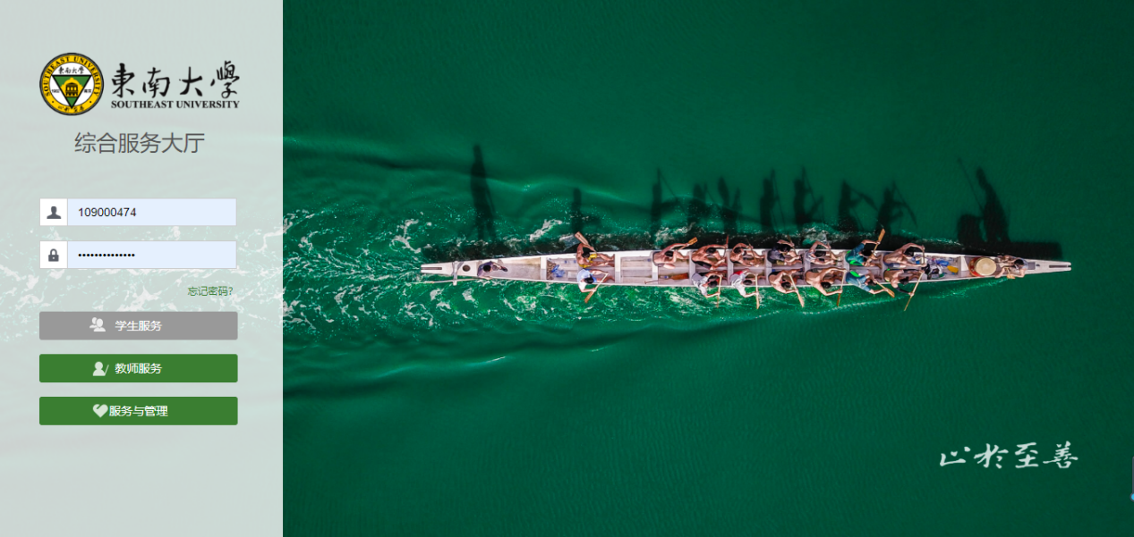

3 系统的使用

3.1 专业分流报名
1、打开首页或服务，搜索专业分流应用进入
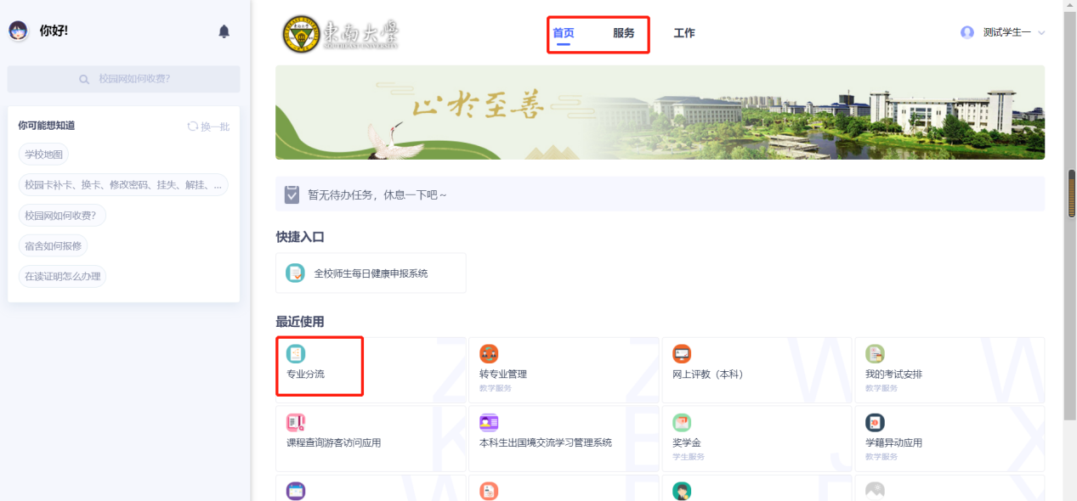
2、进入应用，根据开放的分流院系及专业调整报名志愿，进行志愿排序
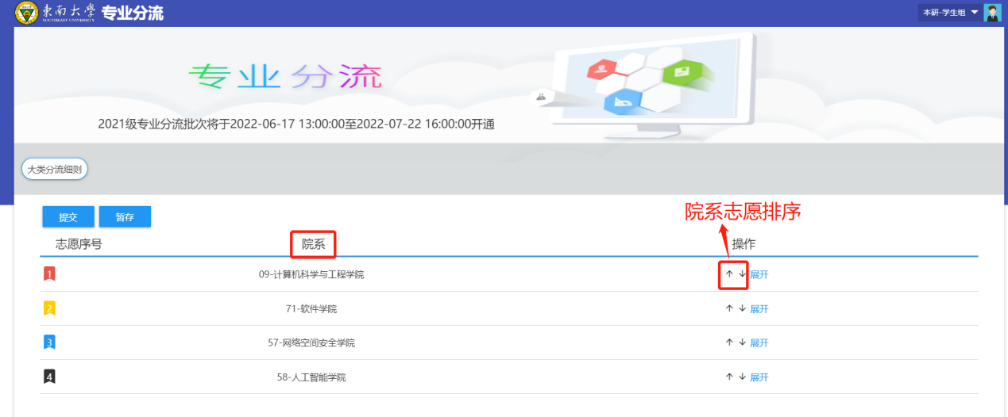

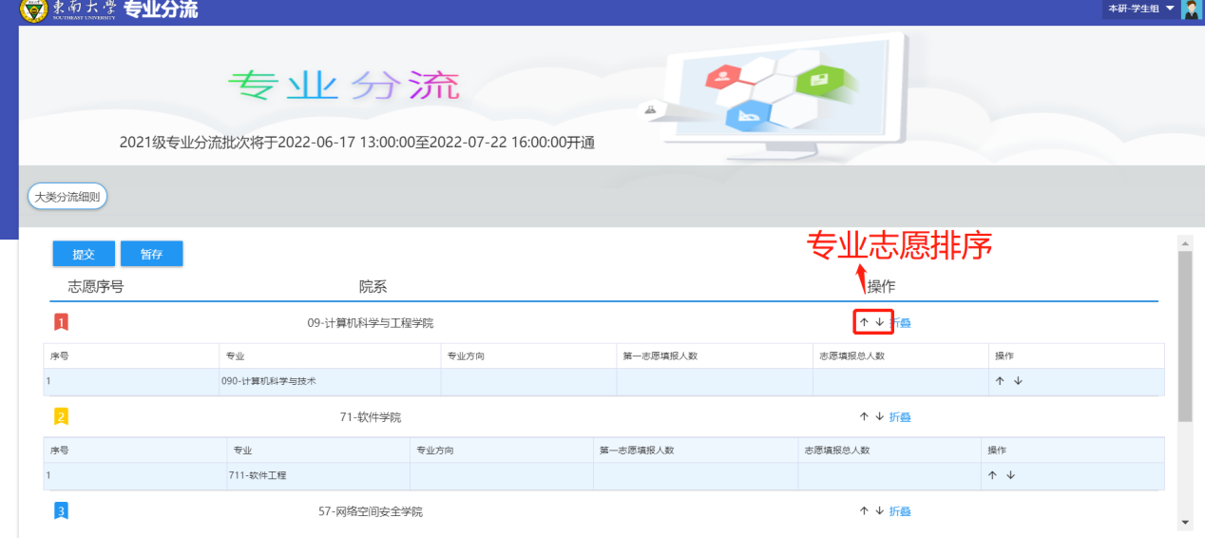
3、点击暂存按钮，暂存成功后，仍可以再操作栏进行志愿排序。
注：到志愿填报截止日期，有填报记录且保存未点提交按钮的同学将默认自动提交。
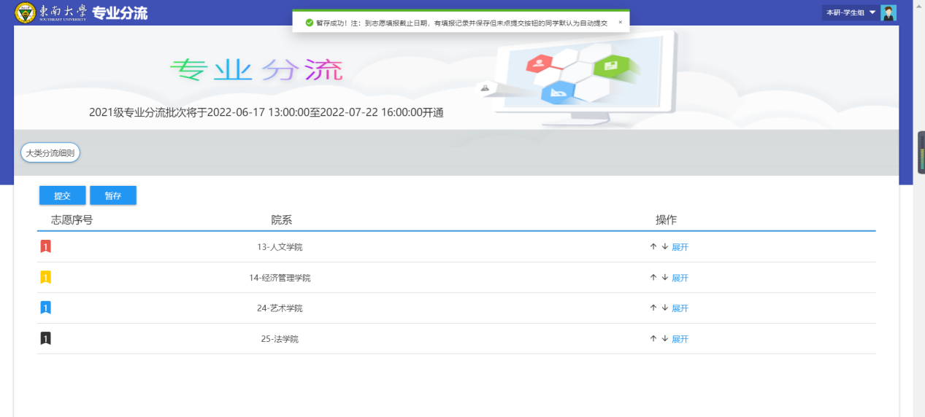
4、点击提交按钮，核对无误后，点击继续，提交成功，提交成功后不可再修改志愿
